**Figura 9. Diagrama n**

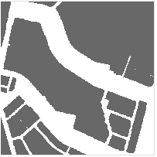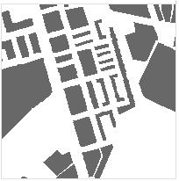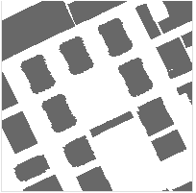

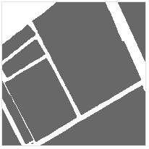 

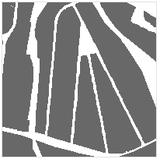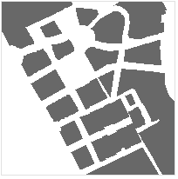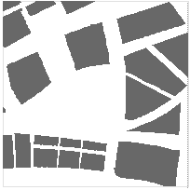

**T** (tara) [m2/m2]

1

2

3

4

11

16

14

20

15

12

5

8

13

7

18

17

10

1919

9

0,9<

0,5

0,2

6

1. CA. Centro Histórico 6. BE. Palomarejos-Corea 11. VU. Valparaíso 16. EI. PSMB-I

2. CA. Arrabal Covachuelas 7. BE. Buenavista 12. NE. PSMB 17. EI. PSMB-II

3. UM. Carretera de Madrid 8. BE. PSMB 13. NE. Avda. Europa 18. GE. IES Univ. Laboral

4. UM. Santa Bárbara 9. VU. Poblado Obrero 14. CC. Luz del Tajo 19. EM. Vistahermosa

5. BE. Reconquista 10. VU. Vistahermosa 15. GEO. PSMB 20. EM. PSMB

-Fuente: Elaboración propia.

-Fuente: Elaboración propia.